Prima Banka'@

Prima banka Slovensko, a.s.
Hodžova ll, 010 11 Žilina, IČO: 31575951, IČ DPH: SK2020372541
Obchodný register Okresného súdu Žilina, oddiel: Sa, vložka č.: 148/l
SWIFT Code: KOMASK2X, www.primabanka.sk

Dohoda o vydaní a vyplnení blankozmenky č. 107/001/16
Účastníci dohody:
Prima banka Slovensko, a.s.
Sídlo: Hodžova ll, 010 11 Žilina
IČO: 31 575 951
IČ DPH: SK2020372541
Zapísaná v Obchodnom registri Okresného súdu Žilina, Oddiel: Sa, Vložka číslo: 148/l
(ďalej len "banka")
a
Vystavitel' zmenky:
Obec Dolné Mladonice
S~dlo: Obecný úrad Dolné Mladonice 3, 962 41 Bzovík
leo: oo 648 141
Zastúpený: Adam Alakša, starosta obce
(ďalej len "vystavitel' zmenky")
uzavierajú túto dohodu:
1. Predmet dohody
Ll. Vystavitel' zmenky vystavil a banke ako prvému majitel'ovi (remitentovi) vydáva zmenku popísanú v bode 2. tejto dohody, ktorá je pri
vydaní neúplná a má byť vyplnená majitel'om zmenky podl'a dojednania v tejto dohode (blankozmenka). Banka blankozmenku preberá
a zaväzuje sa vrátiť ju vystavitel'ovi zmenky podl'a tejto dohody.
2. Popis blankozmenky
2.1 Blankozmenka č. 107/001/16 je vystavená na zmenkovom formulári ako vlastná zmenka v prospech banky ako remitenta, podpísaná:
2.1.1 vystavitel'om osobne:
Obec Dolné Mladonice
Sídlo: Obecný úrad Dolné Mladonice 3, 962 41 Bzovík
IČO: OO 648 141
2.1.2 v mene vystavitel'a osobou (osobami) oprávnenou na to, ako štatutárny orgán, a to:
Adam Alakša, starosta obce.
2.2 Dátum a miesto vystavenia: 07.01.2016, Banská Bystrica.
2.3 Zmenka je s doložkou: BEZ PROTESTU
3. Vyplňovacie právo
3.1. Účastníci dohody sa dohodli, že banka je oprávnená vyplniť zmenku ak:
3.1.1 nebude riadne a včas splnený ktorýkol'vek zmluvný záväzok zmluvného dlžníka alebo jeho právneho nástupcu z dôvodu uzatvorenia
Zmluvy o termínovanom úvere č. 107/001/16 zo dňa 07.01.2016, medzi bankou ako veritel'om a v tejto zmluve uvedeným
zmluvným dlžníkom (v ďalšom texte len "Zmluva") alebo v prípade, ak nedôjde k splneniu nárokov banky na vydanie bezdôvodného
obohatenia vzniknutého z dôvodu, že Zmluva alebo záväzky zo Zmluvy sa považujú za neplatné, alebo neúčinné, alebo neuzatvorené,
alebo, ak nedôjde k splneniu nárokov banky na vrátenie poskytnutých plnení vzniknutých z dôvodu, že Zmluva, alebo záväzky zo
Zmluvy budú napadnuté ako odporovatel'ný právny úkon, alebo ak nedôjde k splneniu nárokov banky na vrátenie poskytnutých plnení v
prípade, že záväzky zo Zmluvy zaniknú inak ako splnením;
3.1.2 nebude riadne a včas splnený ktorýkol'vek záväzok zmluvného dlžníka alebo jeho právneho nástupcu vzniknutý z dôvodu uzatvorenia
Zmluvy o termínovanom úvere č. 107/001/16 zo dňa 07.01.2016, medzi bankou ako veritel'om a v tejto zmluve uvedeným
zmluvným dlžníkom (v ďalšom texte len "Zmluva").
3.2 Zmluvným dlžníkom zo Zmluvy je:
3.2.1 vystavitel' zmenky.
3.3 Zmluvné strany sa dohodli, že banka je oprávnená vyplniť zmenku v chýbajúcich náležitostiach v časti určenia, ktorými sú:
3.3.1 zmenková suma a mena, ktorú je osoba zaviazaná zo zmenky bezpodmienečne povinná zaplatiť. Doplnená suma nesmie presiahnuť
výšku peňažného záväzku vzniknutého podl'a Zmluvy alebo v súvislosti so Zmluvou v čase vyplnenia, a to vrátane nárokov na vydanie

818/12/1215

Strana 1

3.3.2 bezdôvodného obohatenia a ďalších nárokov vzniknutých z dôvodov, že Zmluva alebo záväzky zo Zmluvy sa považujú za neplatné,
alebo neúčinné, alebo neuzatvorené, ako aj nárokov, vzniknutých z dôvodu že Zmluva, alebo záväzky zo Zmluvy budú napadnuté ako
odporovatel'ný právny úkon, ako aj nárokov na vrátenie poskytnutých plnení v prípade, že záväzky zo Zmluvy zaniknú inak ako
splnením;
3.3.3 za deň splatnosti sa uvedie najneskôr 365. kalendárny deň (podl'a okolnosti) po dni, kedy sa stal splatným celý záväzok alebo po
odoslaní výzvy na predčasné splatenie celého úveru spolu s príslušenstvom;
3.3.4 pobočka banky s udaním jej adresy, ktorá je platobným miestom zmenky.
4. Osobitné ustanovenia
4.1 Prevzatie blankozmenky a jej vyplnenie sa nedotýka existencie a tr-vania záväzkov zo Zmluvy.
4.2 Po splnení záväzkov uvedených v bode 2 zaväzuje sa banka vrátiť vystavitel'ovi zmenku opatrenú potvrdením o zaplatení zmluvného
záväzku alebo zmenku inak znehodnotiť.
4.3 Zmluvné strany sa dohodli, že po vyplnení zmenky:
4.3.1 banka oznámi túto skutočnosť vystavitel'ovi s doplnenými údajmi o zmenkovej sume a dni splatnosti a túto zmenkovú sumu Odpíše
z účtu vystavitel'a vedeného bankou, alebo
4.3.2 v prípade, že túto zmenkovú sumu nie je možné uhradiť spôsobom uvedeným v bode 4.3.1., predloží banka vystavitel'ovi takto
vyplnenú zmenku na plnenie.
4.4 Vystavitel' zmenky podpisom tejto dohody splnomocňujú banku v súlade s ustanovením § 31 a nasl. Občianskeho zákonníka na to, aby
táto v ich mene ana ich účet uskutočnila akékol'vek a všetky právne úkony nevyhnutné na riadnu a včasnú úhradu zmenkovej sumy, a
to formou inkasa z akéhokol'vek bežného, vkladového alebo iného účtu, ktoré banka vedie alebo v budúcnosti bude viesť v ich
prospech. Vystavitel' zmenky súčasne vyhlasujú, že ich záujmy a záujmy banky nie sú v súvislosti s udelením tejto plnej moci v nijakom
vzájomnom rozpore a že teda toto splnomocnenie nie je a v žiadnom prípade ani nemôže byť vyhlásené za neplatné z tohoto titulu.
5. Záverečné ustanovenia
5.1. Účastníci dohody berú na vedomie, že nároky banky voči zmluvnému dlžníkovi, vyplývajúce zo Zmluvy nie sú ustanoveniami tejto
dohody dotknuté.
5.2. Dojednáva sa, že pokial' sa na základe tejto dohody predpokladá odoslanie, zaslanie alebo doručenie akýchkol'vek správ, oznámení
alebo písomností, platia pre účinky doručenia týchto správ, oznámení alebo písomností ustanovenia zákona Č. 99/1963 Zb. v platnom
znení (Občiansky súdny poriadok) o doručovaní písomností, ktoré nie sú určené do vlastných rúk adresáta.
5.3. Túto dohodu je možné meniť len písomnými dodatkami podpísanými oprávnenými zástupcami banky, vystavitel'a zmenky.
5.4. Táto dohoda sa vyhotovuje v dvoch rovnopisoch s platnosťou originálu, z ktorých banka obdrží jedno vyhotovenie, vystavitel' zmenky
jedno vyhotovenie.
5.5. Táto dohoda nadobúda platnosť dňom jej podpísania obidvoma účastníkmi dohody.
5.6. Táto dohoda je neoddelitel'nou súčasťou Zmluvy o termínovanom úvere Č. 107/001/16.
5.7. Osoby podpisujúce túto dohodu v mene vystavitel'a zmenky vyhlasujú, že sú plne spôsobilé a oprávnené podpísať túto dohodu a že
neexistuje žiaden dekrét, výnos, vyhlásenie, príkaz, nariadenie, list alebo iný dokument vydaný spoločníkom, členom, akdonárorn alebo
akýmkol'vek orgánom vystavitel'a zmenky alebo súdom alebo orgánom štátnej správy alebo štátnej moci SR, ktorý by akýmkol'vek
spôsobom obmedzoval oprávnenie vystavitel'a zmenky a/alebo osôb podpisujúcich túto dohodu v mene týchto osôb, podpísať túto
dohodu a zaviazať ich k plneniu povinností vyplývajúcich z tejto dohody.
5.8. Klient a zástupcovia klienta dávajÚ banke súhlas s poskytovaním akýchkol'vek a všetkých údajov, ktoré sú predmetom bankového
tajomstva (a) tretím osobám za účelom plnenia úloh a vykonávania práv banky, ako banky podl'a zákona o bankách (najmä osobám
prevádzkujúcim spoločný register bankových informácií, prostredníctvom ktorého sú banky a pobočky zahraničných bánk oprávnené
navzájom si sprístupniť a poskytovať údaje v rozsahu ustanovenom zákonom o bankách).
5.9. Osoby podpisujúce túto dohodu v mene účastníkov dohody vyhlasujú, (a) že si túto dohodu riadne prečítali, (b) v plnom rozsahu
porozumeli jej obsahu, ktorý je pre nich dostatočne zrozumitel'ný a určitý, (c) že táto vyjadruje ich slobodnú a vážnu vôľu prostú
akýchkol'vek omylov a (d) že táto nebola uzavretá ani v tiesni, ani za nápadne nevýhodných podmienok plynúcich pre ktoréhokol'vek
z účastníkov, na znak čoho ju týmto vlastnoručne podpisujú.
V Banskej Bystrici, dňa 07.01.2016
V Banskej Bystrici, dňa 07.01.2016
Podpis:
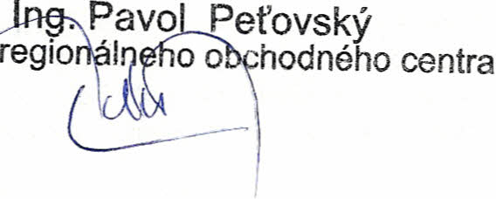
Obec Dolné Mladonice , vystavitel' zmenky
Meno a priezvisko: Adam Alakša
Funkcia: starosta obce
Prima banka Slovensko, a.s,
Meno a priezvisko:
Funkcia: riadi
Meno a priezvisk~
Podpis:
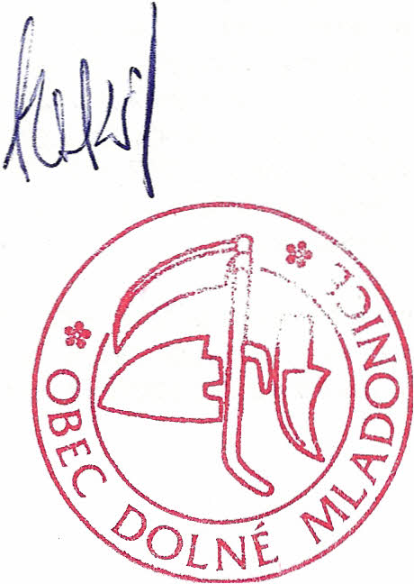
Funkcia:
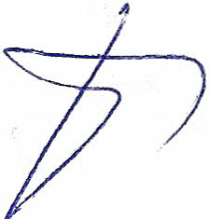
Pečiatka:
Podpis:
Pečiatka:
ľdma banka Slovensko, '" r
05/6
818/12/1215
Strana 2

